佩洛西丈夫遇袭是苦肉戏？美国政客趁机飙戏，拜登特朗普相互挖苦

[有理儿有面](javascript:void(0);)

**有理儿有面**

微信号 youli-youmian

功能介绍 你说是不是

2022-11-02[原文](https://mp.weixin.qq.com/s?__biz=Mzg3MjEyMTYyNg==&mid=2247574426&idx=2&sn=c96efe5452d29909d12f229d9d032188&chksm=cef7f7eff9807ef9efe7dc52536c15a16b95a1634e6820f8eb95821c29c9f4b09b51a7fc5bec&scene=27#wechat_redirect&cpage=265) 发表于

收录于合集

以下文章来源于飞常谈 ，作者邓飞



飞常谈

.

非一般的思考，飞一样的点评，犀利网谈，尽在“飞常谈”。





**全文共1180字，图片3张，预计阅读时间为5分钟。**

**文章转载自“飞常谈”。**



▼

佩洛西丈夫遇袭一事在美国再度掀起了舆论浪潮！据美媒报道称，凶徒的真正目标并不是佩洛西的丈夫保罗，而是佩洛西本人，他不仅高呼“佩洛西在哪里？”，事后接受警方的审讯时还透露自己想要“敲碎佩洛西的膝盖骨”。

对此，有人将矛头对准了美国前总统特朗普，还有人质疑这是佩洛西以及民主党的“自导自演”。不得不感叹，美国政坛真是混乱！

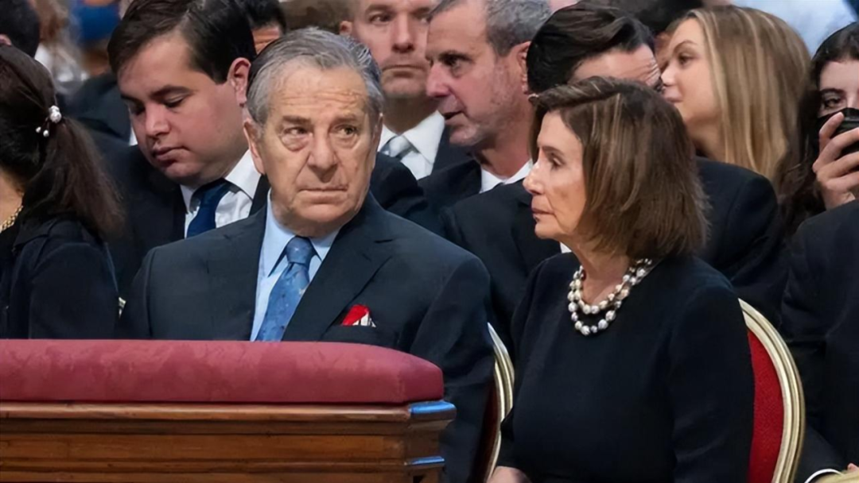



**佩洛西丈夫遇袭，各种阴谋论不断发酵**

据美国警方调查，闯入佩洛西家中并且袭击了其丈夫保罗的凶徒，曾在美国总统大选之际公然发文威胁称，要将所有反对特朗普的人“枪毙”。**于是，便有人将矛头对准了特朗普，认为凶徒行事是经他授意或者受他影响。**

不过，特斯拉创始人马斯克日前却发了一条颇有深意的帖子，随后紧急删除。他在那条已经删除的贴文中写道，佩洛西丈夫遇袭一事实际上“另有隐情”。不少人表示，佩洛西确实有“自导自演”的嫌疑。

因为此次事件存在几个疑点，首先是作为美国政界“三号人物”，佩洛西的住宅中为何没有配备安保人员，凶徒又是如何大摇大摆地闯入的？其次，据相关报道显示，该名凶徒虽然闯入佩洛西的家中，但是随身携带的却是大锤、胶带、绳索，这在枪支泛滥的美国显然有点不太寻常。此外，佩洛西的丈夫保罗已经是82岁的高龄，而凶徒却是身强力壮的中年男子，结果保罗不仅拖住凶徒直到警察到来，还没有受到重伤，这令不少人对袭击事件的真实性产生了怀疑。

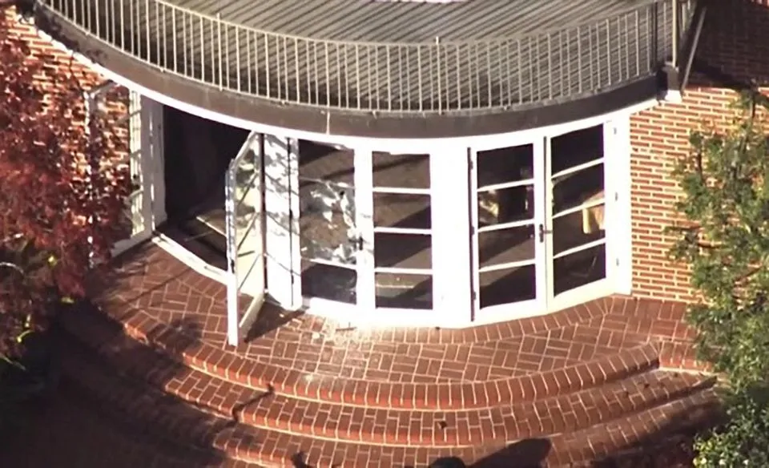

**如果这一切真是佩洛西的“自导自演”，那么她的主要目的无非就是以下几个。**一个是，美国中期选举即将到来，而民主党的选情很不乐观，发生这样的袭击事件不仅能获得民众的同情，还能将矛头指向特朗普以及其所在的共和党。另一个则是，佩洛西与其丈夫保罗近日都深陷丑闻之中，涉嫌利用职位之便来获取内幕消息从而在金融市场大肆牟利，因此她想借此转移美国民众对于丑闻的关注。

无论实际情况究竟如何，此事都深刻地凸显美国政坛的混乱。值得注意的是，美国政客还借此机会疯狂飙戏，美国前总统特朗普与现总统拜登相互挖苦！



**拜登与特朗普趁机飙戏，相互挖苦**

在这一袭击事件曝光之后，美国总统拜登立即对前总统特朗普进行“内涵”。**他声称，此次事件是某些政治人物肆意散播不实且具有极端主义的言论所造成的后果。**他批判道，美国的政治风气正是被这些政治人物所腐蚀的。这里的“某些政治人物”，想必不用明说，大家懂得都懂。

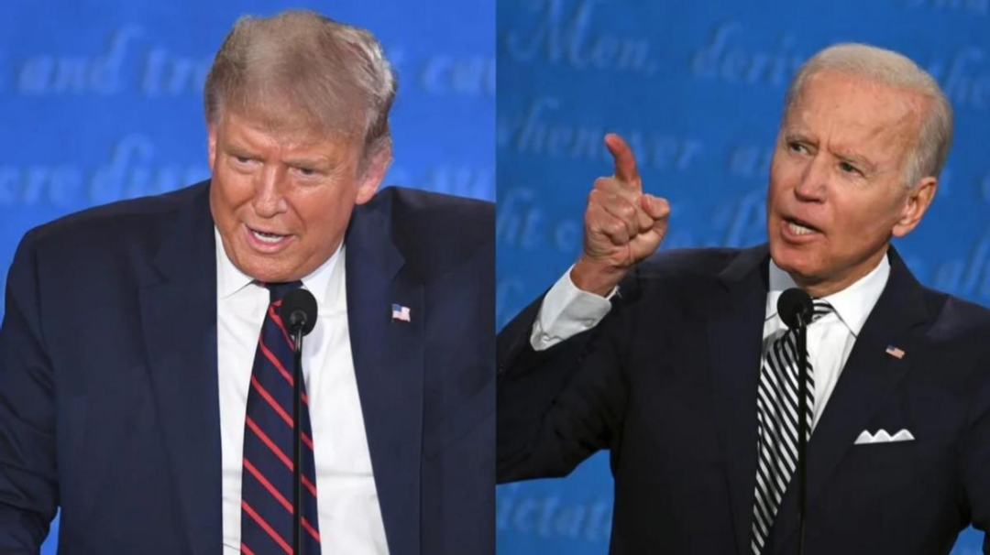

而特朗普也不是省油的灯，他直言保罗遇袭是一件“十分可怕的事情”。接着，他借这一话题对美国社会的混乱现状进行了指责，甚至称美国犯罪率的普遍上升要“比阿富汗还糟糕”。他强调，国家正濒临失控！

**两人你来我往的相互“内涵”与挖苦，美国当下的两党斗争有多激烈可见一斑！**

**图片源自网络**





**关注公众号：**

**有理儿有面**

**理   性｜   揭   秘｜   探   讨**







### 精选留言

用户设置不下载评论